鲍威尔当年为什么要掏出“洗衣粉”？

原创 有里儿有面 [有理儿有面](javascript:void(0);)

**有理儿有面**

微信号 youli-youmian

功能介绍 你说是不是

2021-10-19[原文](https://mp.weixin.qq.com/s?__biz=Mzg3MjEyMTYyNg==&mid=2247543036&idx=1&sn=f1b56c11e3e5c327f3e4d5e8a79276ed&chksm=cef67c89f981f59fb4c6659160d587d694ccdb59b145538130e7cf4c2463453f67e0dbee68da&scene=27#wechat_redirect&cpage=22) 发表于

收录于合集





**全文共3773字，图片20张，预计阅读时间为10分钟。**

**文章首发于“有理儿有面”（youli-youmian），欢迎大家在朋友圈和微信群转发。**

**公众号及其他平台转载请在后台留言。**



▼

10月18日晚上，传来了一个令伊拉克网友开心雀跃的消息。

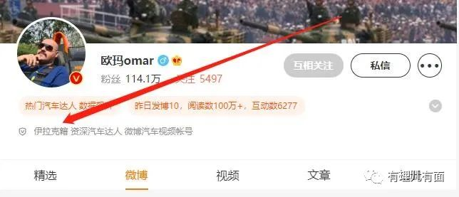

伊拉克籍网友欧玛omar写道“为应人民的声音，为跟基层民间声音走，今天是罪人公知们的爹美国鲍威尔已入土不安去接受神的审判的大喜日，鲍威尔去为他和他的美国人民罪行而受到天上的严格处罚。我们都知道人在做天在看，罪人鲍威尔和他的同伙们，下地狱吧，让世界更美好。”

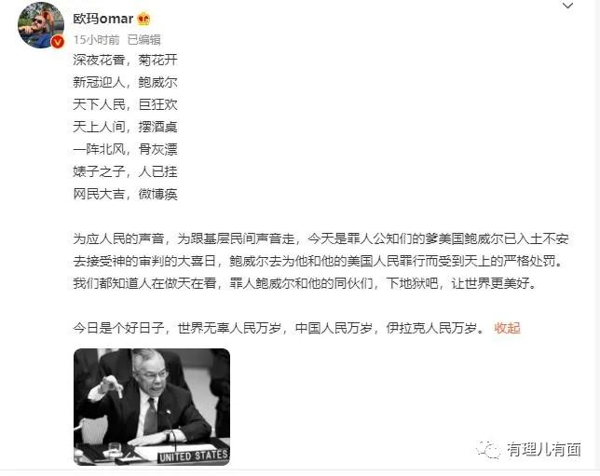

随着网友的欢笑声，CNN传来了消息：美国首位黑人国务卿、前美军参谋长联席会议主席、共和党人科林·鲍威尔因新冠并发症去世，终年84岁。

鲍威尔是谁？稍微有点年纪的朋友应该都记得他，这个美国人，最著名的就是下面这张照片。

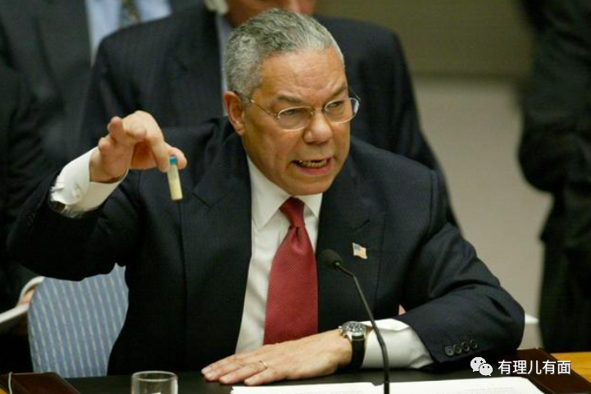

以这管洗衣粉为借口，美国2003年发动了伊拉克战争，侵略并蹂躏了这个主权国家，绞死了伊拉克总统，战争及随后的占领导致十余万伊拉克人死亡，三百多万人沦为难民。

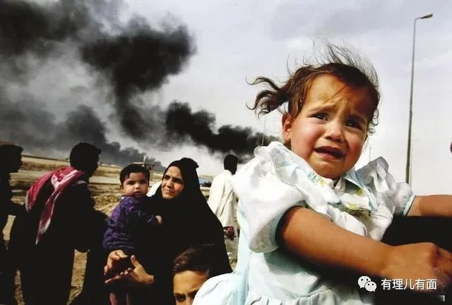

所以伊拉克网友这么高兴，确实是理所当然的。

讲故事前，还是要介绍下鲍威尔。

他生于美国纽约市，其父母为牙买加的移民。鲍威尔大学学的是地质学，毕业后加入美军，曾参加过越南战争，可以说手上一早就沾了他国无辜者的鲜血。

其后历任国防部参谋、军事学院教官。1987年12月至1989年1月，他被时任美国总统里根任命为国家安全顾问；1989年，再被时任美国总统老布什任命为参谋长联席会议主席，得到两位“大统领”赏识的他，同年晋升为四星上将。

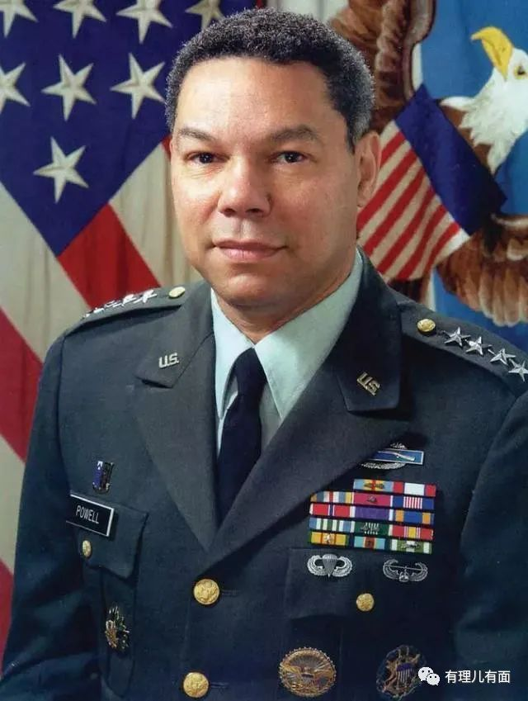

老统领卸任后，鲍威尔继续跟着布什家族。2000年，在其助力下，小布什在总统大选中获胜，鲍威尔成为国务卿，继续辅佐“少主”四处抢掠。

2003年2月，鲍威尔在联合国安理会会议上拿出一管白色粉末作为“证据”，声称伊拉克正在研制“大规模杀伤性武器”，当时他拿着来历不明的试剂瓶声称：“萨达姆用这么一点炭疽就能造成数万人死亡”。

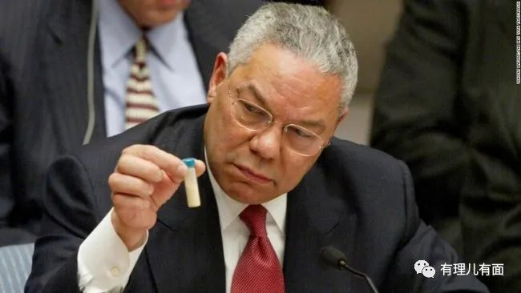

不久后，美军带着仆从军以此为借口入侵了伊拉克。然而，美国至今未能证实伊拉克确实拥有大规模杀伤性武器。

鲍威尔数年后在媒体采访时辩解，称其在联合国会议上的那次发言源自不确切的情报信息，但也承认是他的人生“污点”。

就是这么一个为了美帝国主义利益，甘愿“背负骂名”的老战争贩子，依然被美国总统卖了。

2020年6月7日上午，时任美国总统特朗普发推怒怼鲍威尔：“科林·鲍威尔，这个真正的顽固分子，让美国陷入灾难性的中东战争。难道不是鲍威尔说的伊拉克有大规模杀伤性武器吗？结果伊拉克没有，但我们却卷入了战争！”

特朗普身为美国总统，自然能接触到美国机密。但伊拉克没有大规模杀伤性武器这个秘密，全世界都知道，满嘴跑火车的特朗普，这次却做了一次《国王的新衣》里，那个诚实的小孩。

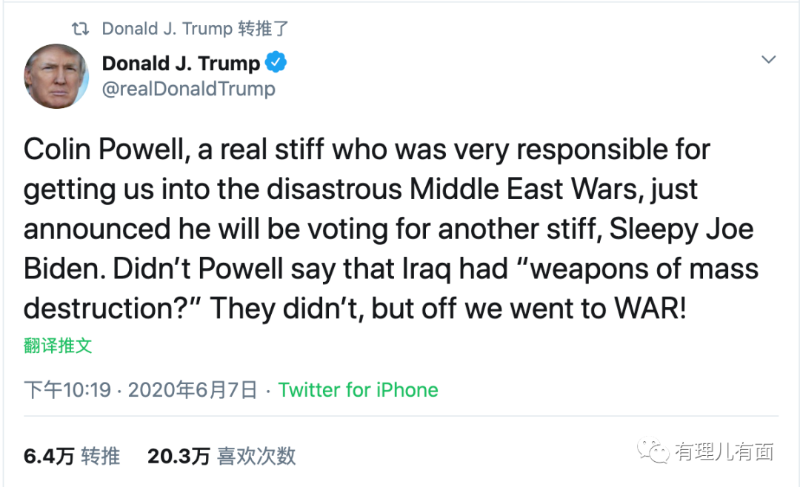

按照美国政府的排名，总统位于权力第一位，第二位是副总统，第三位是众议院议长，第四位就是国务卿了。

国务卿主管美国国务院，按照工作职责，相当于我国的外交部长。而美国的国务院，相当于中国的外交部。

你一个外交部门，凭啥叫自己国务院？

但是美国就是这么叫了，它认为全世界的事情，都是它们美国的“国务”。2003年，美国就是觉得伊拉克问题是美国“国务”，于是就扛着枪炮去杀人了。

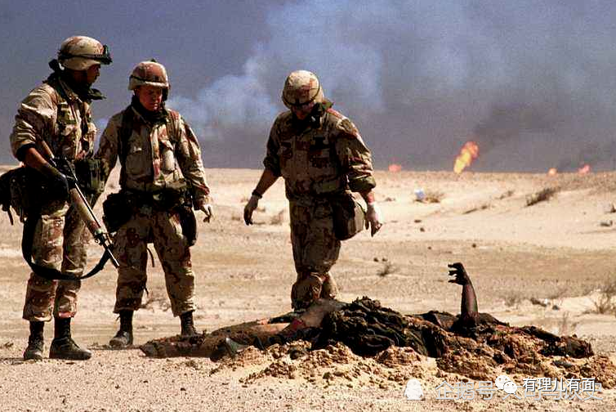

有理哥提个问题，为什么美国要发动伊拉克战争？

美国自己说的理由，是为了这管鲍威尔洗衣粉，称战争是为了伊拉克拥有大规模杀伤性武器。这个谎言，连懂王都不信，中国网友能信吗？

根据“万物皆经济”的理论，许多网友认为，美国侵略伊拉克，是为了抢劫伊拉克的石油。毕竟伊拉克在美国入侵前，是个富裕的产油国。看起来确实有点道理，但是有理哥告诉你，美国的阴谋其实更庞大。

在有关鲍威尔的新闻下，有网友评论他只是一个棋子，是背后大手的木偶而已。

要这么说也可以，就算是美国总统，又有哪个不是华尔街资本寡头的木偶呢？

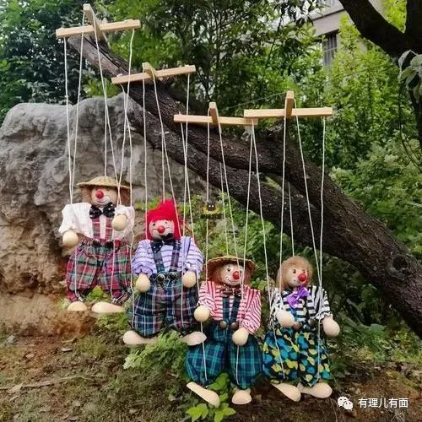

既然老大是华尔街的寡头，那他们为什么要侵略伊拉克？

我们继续使用“万物皆经济”理论分析，最终落点，还是钱。不过这不是伊拉克卖石油的钱，而是全世界的钱！

二战之后，美国确立“布雷顿森林体系”，承诺每35美元可以兑换1盎司黄金，将美元与黄金绑定，从而成为国际货币。由于是两次世界大战的受益者，全世界四分之三的黄金都在美国，美元当时确实有底气成为世界货币。

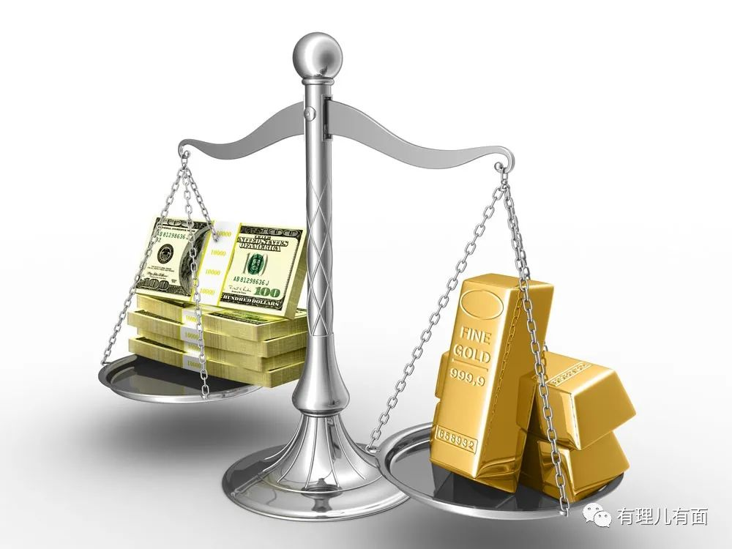

但是地球的黄金有限，而华尔街资本的贪婪无限，他们需要更多的货币来掠夺全世界财富。历史发展到1971年，美元撑不下去了，为了发行更多货币，美国违反了承诺，宣布美元不能再兑换黄金了。

2021年10月19日，1盎司黄金约等于1779美元，相比当年的35美元1盎司黄金承诺，美元贬值了98%。

一个货币贬值了98%，还不崩溃！为什么世界各国还继续用美元做世界货币？

因为美元抛弃了有限的黄金，又立即和沙特等中东产油国建立了另外一个“美元-石油”结算体系，用石油绑定美元。全世界要发展都得用石油吧，那石油就得用美元买，虽然手上的美元不能换黄金了，但是可以换石油啊，比变成废纸一张还是好点。

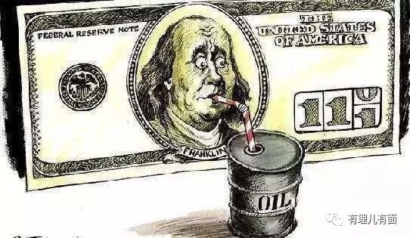

由于美国的军事霸权、经济霸权，全世界挨了这一闷棍，但还是不得不继续使用美元作为世界货币。

聊了这些经济知识，和伊拉克战争有什么关系？

别急，继续往下说。

美元很烂，又滥发，那其他各国会不会想另外找一个货币来做世界货币呢？当然想。于是1999年1月，欧元带着万丈光芒横空出世，名义上是方便欧洲一体化结算，实际上跃跃欲试，想取代美元地位。

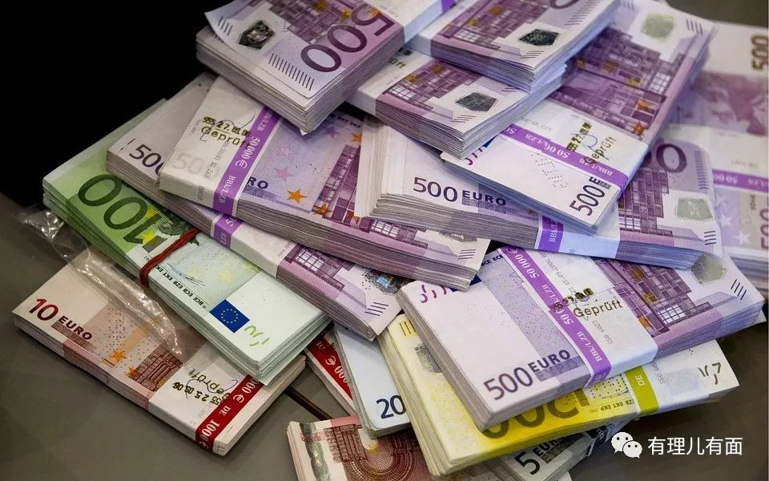

对此，美国迅速作出了祝贺：掏出大棒，对着欧洲狠狠一棒挥下。

1999年3月，美国利用北约，借口“保护人权”发动了科索沃战争，在欧洲南部连续78天的轰炸，造成了1800人死亡，6000人受伤，12条铁路被毁，50架桥梁被炸，20所医院被毁，40%的油库和30%的广播电视台受到破坏，经济损失总共达2000亿美元。

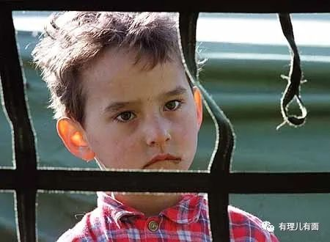

欧洲那几个所谓大国，面面相觑，明白科索沃战争只是美国杀鸡给猴看。世界其他国家也看的清楚，连自己都保不住，印出来的货币怎么能跟美元相提并论。从此欧元不敢再与美元较劲。

美国这个伪装成国家的抢劫团伙，搂着欧洲各国肩膀，表示这就对了，以后可以继续“听大哥的话”。

历史车轮又发展到2002年7月，被美国制裁多年的伊拉克元首萨达姆，突发奇想要绕过美元，用欧元这个看起来世界第二大货币结算他们的石油，这个想法自然得到欧元区各国暗地里的强烈支持。

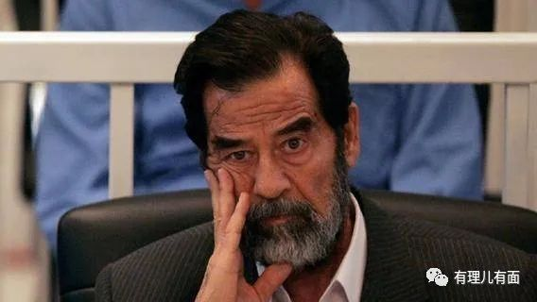

欧洲：大哥，你看是他非要用，不关我事的啊。

以伊拉克的石油储量，确实有些许可能撼动“美元-石油”结算体系、成为一个小的“欧元-石油”结算体系。但也只是些许，机会不大。

不过这种行为，可是触碰了美元霸权的逆鳞！你伊拉克用欧元结算了，以后大家有样学样，都不用我美元，我拿什么去抢劫全世界？

拿枪抢劫还要杀人，多累啊。印美元抢劫又快又爽，被抢的还笑眯眯高高兴兴的回去，我还能说你占了我便宜，要更多好处。为什么我美国能用美元抢劫？因为我在全球70多个国家和地区有800个军事基地，有10几个航母编队，在全世界海洋巡逻，谁不听话我，我就一棍子下去！

现在你个伊拉克敢动我的美元霸权？要影响我继续抢劫？看我不杀你全家！

为了华尔街寡头的利益，为了抢劫自由，美国第四把手，国务卿鲍威尔从家里洗衣机边拿了一管洗衣粉，默默的走进联合国……

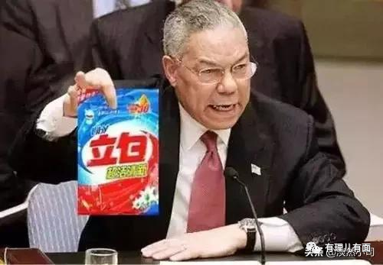

2003年《环球时报》评论：伊拉克战争--美元对欧元的战争。

欧洲：大哥，永远是大哥，我绝无二心！坚决跟着“民煮”走！

明白了，鲍威尔那管洗衣粉，不是为了“人权”、“自由”或者大规模杀伤性武器，也不是为了石油，而是为了华尔街寡头利益，维护美元霸权，可以继续滥发美元抢劫全世界。

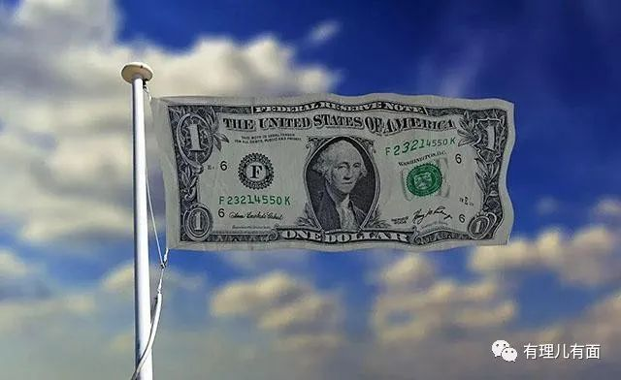

在血与火淬炼中建立起国家的中国人民，看到了科索沃、也看到了伊拉克。我们知道要实现中华民族伟大复兴、铲除霸权，需要经历什么。

2018年3月，被外界称为“石油人民币”的中国版原油期货，在上海国际能源交易中心挂牌交易，外界认为这是对“美元-石油”体系发起挑战。

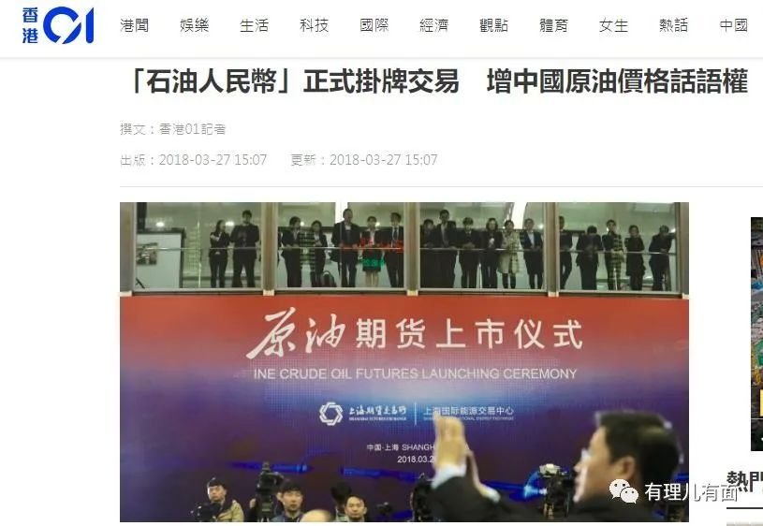

美国气疯了，哪个不长眼睛的又想影响我抢劫？刚想从家里掏出洗衣粉，定眼一看是中国。

这……朝鲜战争中被痛揍的教训记忆犹新、不寒而栗……

中国不是伊拉克，要派航母放飞机进去可是有去无回，美军登陆绝对是一死死一片，一不小心把老大的位置打没了，就更得不偿失了！

但是我大美利坚的面子不能丢，啥都不做，以后怎么当大哥，军事打不过，用经济手段吧。

2018年7月，美国对价值340亿美元的中国输美商品征收25%的额外关税，中美贸易战开打。

2020年，在疫情和贸易战双重打击下，美国GDP增长-3.5%，创1946年以来最差表现。

2020年，中国GDP增速2.3%，成全球主要经济体唯一正增长。

截至2020年底，人民币国际化指数(RII)达到5.02，同比大幅增长54.2%。人民币国际使用程度在2020年上半年超过日元和英镑，并连续三个季度在主要国际货币排名中位列第三。

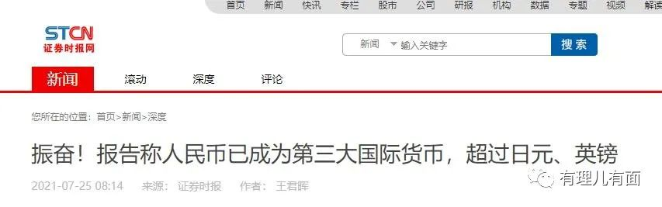

毛主席说过：“美帝国主义者很傲慢，凡是可以不讲理的地方就一定不讲理，要是讲一点理的话，那是被逼得不得已了！”

感谢抗美援朝的先烈们，为国家发展和我们这代人的和平生活付出巨大的流血牺牲。现在，美国一边看着中国发展，一边咬牙切齿，却不敢再掏洗衣粉。

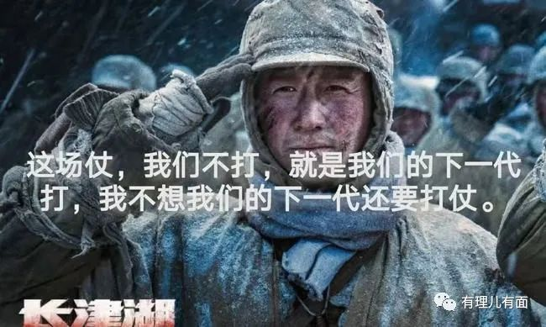

但是，美帝国主义绝不会就这么甘心让中国人过上好日子，他们必定会用尽所有能用的阴谋诡计阻挠我们复兴。

但是，中国人民也绝不允许任何外来势力欺负、压迫、奴役我们，谁妄想这样干，必将在14亿多中国人民用血肉筑成的钢铁长城面前碰得头破血流！

中华民族要实现伟大复兴，必然要经历伟大斗争，谁也阻止不了我们的中国梦！

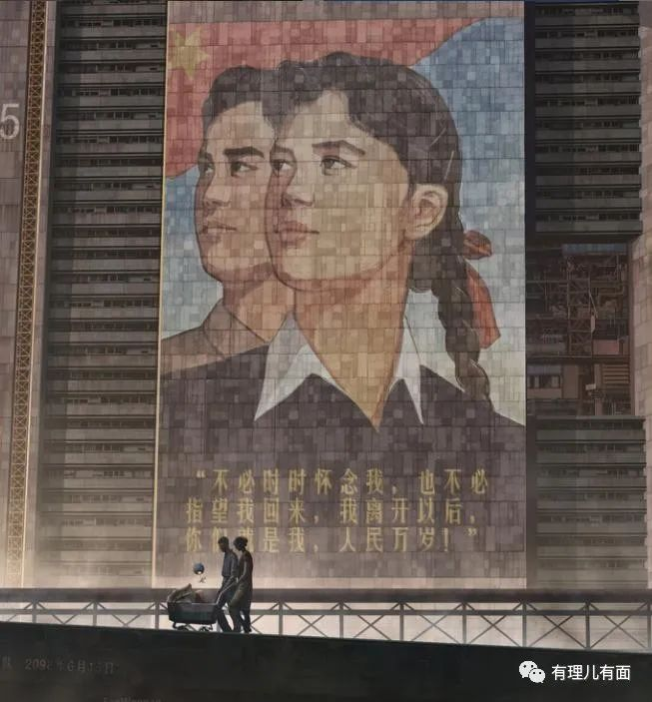

**图片源自网络**





**关注公众号：**

**有理儿有面**

**理   性｜   揭   秘｜   探   讨**







有里儿有面

**微信扫一扫赞赏作者** **赞赏**

已喜欢，对作者说句悄悄话

取消

**发送给作者**

**发送**

最多40字，当前共字

 人赞赏

上一页 1/3 下一页

长按二维码向我转账

受苹果公司新规定影响，微信 iOS 版的赞赏功能被关闭，可通过二维码转账支持公众号。

### 精选留言

用户设置不下载评论